VY_32_INOVACE_20_PVTP_89_08

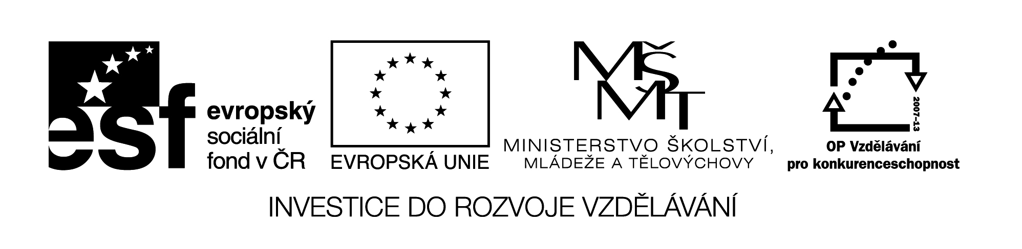

|  |  |
| --- | --- |
| **Šablona č. 20** | |
| **Vzdělávací oblast** | Člověk a svět práce |
| **Předmět** | Pracovní výchova |
| **Tematický okruh** | Bezpečnost v domácnosti |
| **Ročník** | 8. |
| **Anotace** | Interaktivní materiál zpracovaný v programu Power Point je zaměřen na bezpečnost v domácnosti a první pomoc v případě úrazu. Materiál obsahuje 1 aktivitu určenou pro interaktivní tabuli v programu Smart Notebook. |
| **Autor** | Mgr. Renata Jindráková |
| **Očekávaný výstup** | Žák se seznámí se zásadami bezpečnosti v domácnosti. Umí poskytnout první pomoc při úrazech v domácnosti. |
| **Průřezová témata** | OSV – osobnostní rozvoj. |
| **Klíčová slova** | Bezpečnost, první pomoc, bezpečnost práce, zásady bezpečnosti, lékárnička. |
| **Druh učebního materiálu** | Prezentace a 1 aktivita pro interaktivní tabuli. |